Klasse 2e: Ausflug zur 18. Münchner Bücherschau junior

Die Kinder der Klasse 2e unternahmen am 8.3.2024 einen Ausflug zur 18. Münchner Bücherschau junior und nahmen an einer Lesung teil. Die Kinderbuchautorin Meike Haas las aus ihrem Buch: „Hilfe, meine Lehrerin ist ein Gorilla!“, vor.
Im Anschluss folgte eine Fragerunde, in der die Kinder mehr über ihre Arbeit als Autorin und das Bücherschreiben im Allgemeinen herausfinden konnten.

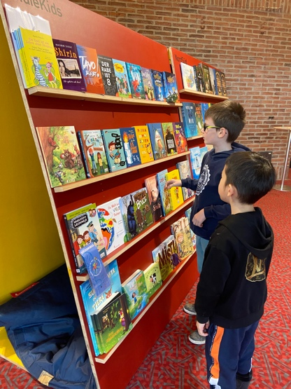
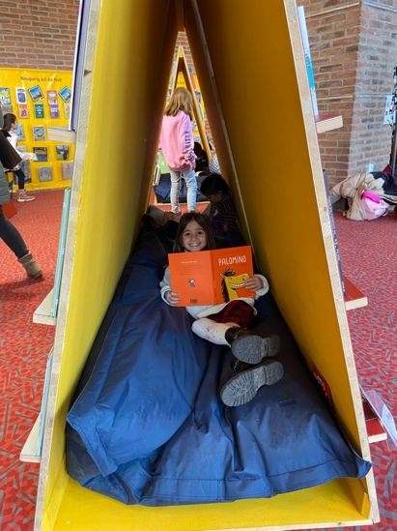
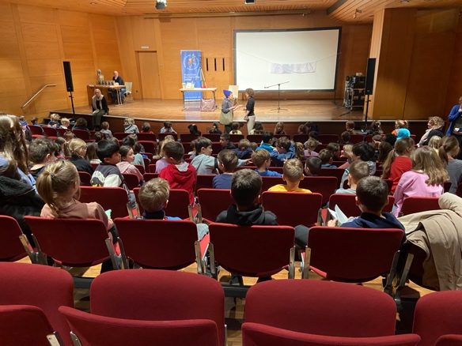
Nach der Lesung stöberten die Kinder in den ausgestellten Büchern der Bücherschau. Sie konnten zwischen 5.000 Kinderbüchern, Hörbüchern, Kindersoftware, Spielen, Lernhilfen und Elternratgebern aus knapp 100 Verlagen aus dem deutschsprachigen Raum wählen.
